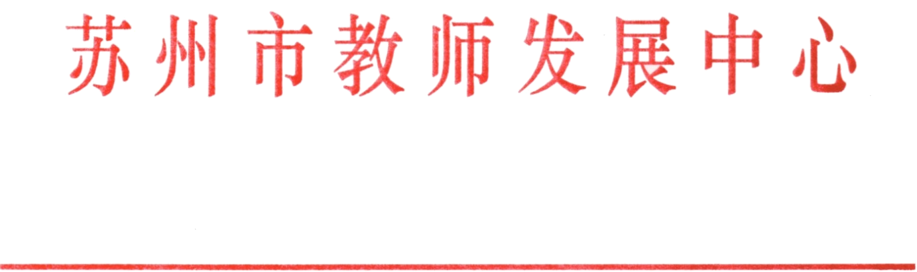
苏师发［2026］ 10号
关于组织苏州市直属中小学教师
参加2011新课标网络全员培训的通知
各直属中小学校：
为贯彻落实《江苏省教育厅江苏省财政厅关于做好2013年中小学教师和校长省级国内培训工作的通知(苏教师〔2013〕3号)》及《苏州市中小学师资队伍建设“十二五”规划(苏教人师〔2011〕3号)》的文件精神，全面提高教师素质，促进教师专业发展，我市将依托全国中小学教师继续教育网和中国教师教育网的平台，开展苏州市直属学校义务教育阶段教师2011版新课标网络全员培训，现特制订实施方案如下：
一、培训对象
苏州市直属学校义务教育阶段在职教师，具体学科如下：
小学阶段：语文、数学、外语、音乐、美术、体育与健康、幼儿教育，共7个学科。
初中阶段：语文、数学、外语、物理、化学、思想品德、历史、地理、生物、劳动与技术教育、信息技术、音乐、美术、体育与健康，共14个学科。
二、培训形式
以教师网络学习为主，采取自主学习与在线测试相结合、网上交流研讨与岗位工作实践相结合的方式开展培训。培训中将为每个学员建立独立的个人网络研修工作室，供学员在培训期间进行课程学习、在线交流、在线测试及成果展示等研修活动。
三、培训时间
2013年7月—2013年8月，共计两个月时间。教师可在两个月内，自主安排时间完成15-20小时的视频及文本学习，并在完成一份在线测试后结束学习。
四、培训成果
本培训已纳入江苏省中小学教师（校长）培训管理系统，教师完成课程学习、在线交流、在线测试且总分达到合格标准将获得市级培训50学时。
五、报名方式

请完成两份报名表格，将本校相关培训科目的所有在职教师信息及校方管理员信息以电子稿的方式于6月20日之前发送至教师发展中心邮箱：stdcmail@163.com。
联系人：王静芝
联系电话：13915582429
苏州市教师发展中心
2013年6月6日

